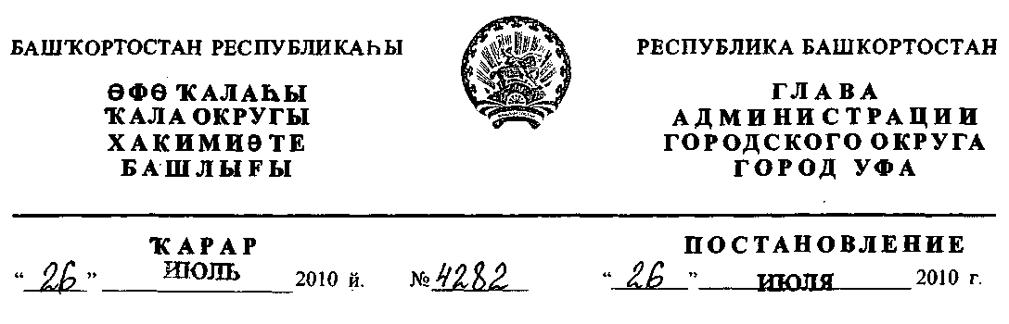
О разработке проекта планировки и проекта межевания территории
кварталов № 33, 36 в жилом районе «Нагаево» в Октябрьском районе
городского округа город Уфа Республики Башкортостан
Рассмотрев обращение ГБУ ХОЗУ (№ 01-02-13933/11 от 21.05.2010 г.),
с учетом проекта детальной планировки 2 очереди строительства жилого
района «Нагаево» в Октябрьском районе города Уфы, согласованного
протоколом № 28/1 от 22.04.1993 г. заседания Градостроительного Совета
при ГлавУАиГ,
ПОСТАНОВЛЯЮ:
1. Разрешить Государственному бюджетному учреждению
Хозяйственному управлению разработку проекта планировки и проекта
межевания территории кварталов № 33, 36 в жилом районе «Нагаево» в
Октябрьском районе городского округа город Уфа Республики Башкортостан
на земельном участке ориентировочной площадью 140 га, из них 1250587
кв.м. земель населенных пунктов, предоставленных' в постоянное
(бессрочное) пользование постановлением главы Администрации городского
округа город Уфа Республики Башкортостан от 04.05.2010 г. № 2256
«О предоставлении Государственному бюджетному учреждению
Хозяйственному управлению земельного участка, находящегося в с. Нагаево,
в квартале №№ 33, 36 в Октябрьском районе городского округа город Уфа
Республики Башкортостан для инженерного обустройства территории».
1 раницы и площадь проекта межевания определить проектом планировки.
2. Обязать заказчика:
- получить в Главном управлении архитектуры и градостроительства
Администрации городского округа город Уфа Республики Башкортостан
градостроительное задание на разработку документации по планировке
территории;
- до начала проектирования выполнить в установленном порядке
инженерно-геодезические изыскания, представить сведения об инженерно-
геологических условиях участка;
- не позднее месяца со дня принятия настоящего постановления,
заключить договор с Администрацией городского округа город Уфа
Республики Башкортостан об условиях и сроках проектирования;
- представить на рассмотрение в Главное управление архитектуры и
градостроительства Администрации городского округа город Уфа
Республики Башкортостан разработанные и согласованные в установленном
порядке проект планировки и проект межевания в течение восемнадцати
месяцев со дня принятия настоящего постановления;
- до начала проектирования обеспечить публикацию информации в
газете «Вечерняя Уфа» о разработке проекта планировки и проекта
межевания территории кварталов № 33, 36 в жилом районе «Нагаево» в
Октябрьском районе городского округа город Уфа Республики Башкортостан
в соответствии с п. 2 ст. 46 Градостроительного кодекса РФ;
- представить необходимые материалы для проведения публичных
слушаний по проекту планировки и проекту межевания, принять участие и
обеспечить присутствие проектной организации на публичных слушаниях по
проекту планировки и проекту межевания территории кварталов № 33, 36 в
жилом районе «Нагаево» в Октябрьском районе городского округа город Уфа
Республики Башкортостан в установленном законодательством порядке.
3. Отделу информационных технологий и связи Администрации
городского округа город Уфа Республики Башкортостан разместить
настоящее постановление на официальном сайте Администрации городского
округа город Уфа Республики Башкортостан в сети «Интернет».
4. Предупредить заказчика:
4.1. проектирование и строительство конкретных объектов
производится в соответствии с Правилами землепользования и застройки
городского округа город Уфа Республики Башкортостан после разработки и
утверждения проекта межевания в установленном порядке;
4.2. в случае невыполнения пунктов 2.З., 2.4., 2.5. и 2.6. настоящее
постановление утрачивает силу.
5. Контроль за исполнением настоящего постановления оставляю
за собой.
Первый заместитель
главы Администрации
городского округа город Уфа
Республики Башкортостан Р.Ф.Саттаров

